Задачи:

-Закрепление умение составлять предложения, образовывать множественное число существительных; умение образовывать относительные прилагательные, существительные с уменьшительно-
ласкательными суффиксами;

-Развитие связной речи.
Развитие мелкой моторики через занятие с крупой и пластилином;

-Воспитание мотивации к учению, потребности к общению;

-Коррекция восприятия, внимания.

развития речи на основе знакомства с окружающим миром
в 3 «В» классе

Учитель: Мартынова Н.Ю.

Тема урока
1 класс – Овощи
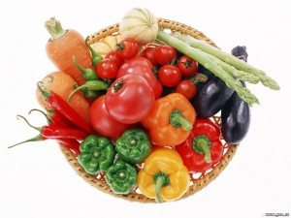
3 класс- Фрукты
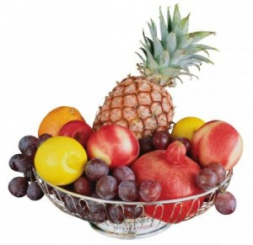

Цель:

1 класс-Обобщить понятие
«овощи»;

3 класс-Обобщить понятие
«фрукты».

Ход урока

1этап. Организационный момент.

2 этап. Сообщение темы и целей урока.

3 этап. Закрепление пройденного материала

4 этап. Итог урока.

Ход урока
1.этап. Организационный момент.
Приветствие учащихся.

2 этап. Сообщение темы и целей урока.

3 этап. Изучение нового материала.
История появления медали,
Техника ее изготовления.

4 этап. Закрепление.
Практическая работа.
Создание проекта
изображения медали.

5 этап. Итог урока.
Экспресс– выставка детских
работ.

